TRƯỜNG CAO ĐẲNG FPT POLYTECHNIC
NGÀNH: Công Nghệ Thông Tin
CHUYÊN NGÀNH: Phát Triển Phần Mềm

KIỂM THỬ NÂNG CAO

LAB 4 – Nhóm 2

Giảng viên hướng dẫn : Huỳnh Khắc Duy
Sinh viên thực hiện :
1. Bùi Hoàng Vương MSSV: PS43931
2. Nguyễn Giang Nam MSSV: PS43652
3. Lê Nguyễn Hoàng Trung MSSV: PS43701
4. Lê Văn Anh Vũ MSSV: PS43932
5. Dương Đình Trác MSSV: PS34126
6. Nguyễn Ngọc Hải MSSV: PS43664

Hồ Chí Minh, tháng 09 năm 2025

MỤC LỤC
1. Chương trình kiểm tra số nguyên tố 2
2
1.1 Định nghĩa 2
1.2 Mục tiêu 3
1.3 Test case ví dụ 3
2. sử dụng stub cho unit test 4
3. Xây driver gọi module kiểm tra nhằm test tính năng khi tích hợp 5
3.1 Driver trong kiểm thử phần mềm là gì? 5
3.2 Ứng dụng trong bài kiểm tra số nguyên tố 5
3.3 Giải thích ví dụ 6
3.4 Lợi ích khi dùng driver 6

Chương trình kiểm tra số nguyên tố
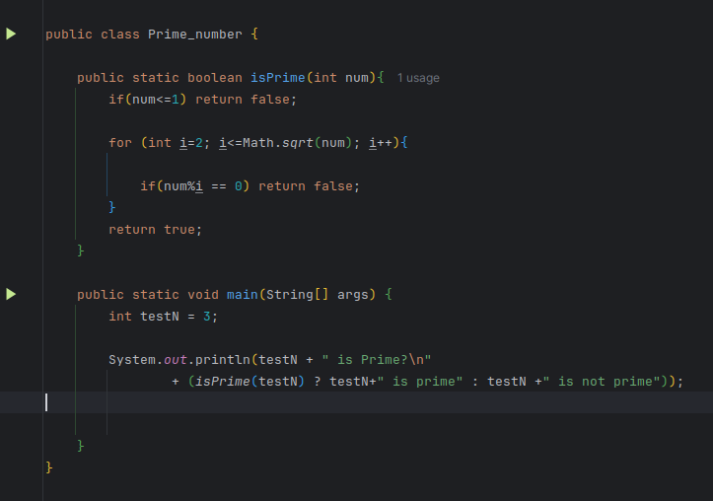

Định nghĩa
- Số nguyên tố là số nguyên dương lớn hơn 1 mà chỉ có đúng 2 ước số dương là 1 và chính nó.
- Các số nguyên lớn hơn 1 mà có nhiều hơn 2 ước số gọi là hợp số.
- Ví dụ số nguyên tố: 2, 3, 5, 7, 11,...
- Ví dụ số hợp số: 4, 6, 8, 9,...
- Số 0 và số 1 không phải số nguyên tố.

Mục tiêu
- Viết một phương thức kiểm tra xem một số nguyên nhập vào có phải là số nguyên tố hay không.
- Phương thức trả về kết quả đúng (true/false) dựa trên định nghĩa số nguyên tố.
- Giúp kiểm tra số nguyên tố một cách nhanh chóng và chính xác.
- Là tiền đề để áp dụng trong các bài toán số học, lập trình ứng dụng liên quan số nguyên tố.

Test case ví dụ
Test case | Giá trị đầu vào | Kết quả mong đợi | Mục đích kiểm tra
1 | -1 | false | Kiểm tra với số âm, vì số âm không phải số nguyên tố theo định nghĩa.
2 | 0 | false | Kiểm tra số 0, nó không phải số nguyên tố, giúp loại bỏ trường hợp số nhỏ hơn 2.
3 | 1 | false | Kiểm tra số 1, cũng không phải số nguyên tố, vì chỉ có một ước số duy nhất là 1.
4 | 2 | true | Số nguyên tố nhỏ nhất và là số nguyên tố duy nhất chia hết cho chính nó và 1, kiểm tra đúng với số nhỏ nhất.
5 | 3 | true | Kiểm tra số nguyên tố nhỏ khác, đảm bảo hàm nhận dạng đúng số nguyên tố nhỏ.
6 | 4 | false | Kiểm tra số hợp số nhỏ (chia hết cho 2), để chắc chắn hàm không nhầm số hợp số với số nguyên tố.
7 | 17 | true | Kiểm tra số nguyên tố lớn hơn, giúp đảm bảo chương trình hoạt động tốt với số lớn.
8 | 18 | false | Kiểm tra số hợp số lớn hơn, để xác minh hàm phát hiện đúng các số không phải nguyên tố lớn.
9 | 29 | true | Kiểm tra một số nguyên tố lớn hơn khác để đảm bảo độ chính xác với các số lớn hơn.
Các test case này sẽ giúp đảm bảo hàm kiểm tra số nguyên tố hoạt động chính xác trên các loại đầu vào khác nhau, từ trường hợp đặc biệt (âm, 0, 1) tới số lớn hơn.

sử dụng stub cho unit test
Khi phát triển phần mềm, có thể phương thức kiểm tra số nguyên tố isPrime chưa hoàn thiện hoặc chưa sẵn sàng để sử dụng.
- Tuy nhiên, muốn viết unit test cho các phần khác của chương trình liên quan đến gọi hàm isPrime thì cần giả lập (stub) hàm này.
- Stub là một phiên bản đơn giản và giả lập của hàm thật, được viết để trả về kết quả cố định hay theo kịch bản mình muốn, nhằm giúp kiểm thử phần còn lại của chương trình mà không phụ thuộc vào phần chưa hoàn thành.
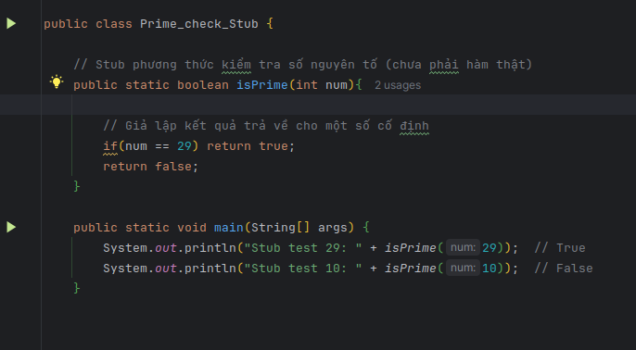
Ở đây, stub isPrime chỉ trả true với đầu vào là 29, còn các số khác trả false.
- Việc này giúp lập trình viên có thể test các chức năng khác sử dụng kết quả từ isPrime mà không cần hàm isPrime thật.
- Khi hàm thật hoàn thiện, stub sẽ được thay thế bằng hàm thật.
Stub trong unit test là một công cụ giả lập phương thức hay module chưa hoàn thiện để kiểm thử và phát triển độc lập các phần khác của phần mềm.
Khi sử dụng stub:
- Unit test trở nên độc lập với các phần chức năng chưa sẵn sàng.
- Rút ngắn thời gian phát triển và kiểm thử.
- Đảm bảo kiểm thử logic chương trình mà không cần chờ hoàn thiện toàn bộ thành phần.

Xây driver gọi module kiểm tra nhằm test tính năng khi tích hợp

Driver trong kiểm thử phần mềm là gì?
- Driver là một chương trình hoặc đoạn mã giả lập, được viết để gọi và kiểm thử một module hoặc phương thức đang phát triển.
- Driver mô phỏng phần "đầu gọi" — ví dụ như giao diện người dùng (UI) hoặc chương trình chính — gọi đến module hoặc phương thức cần test.
- Driver giúp kiểm thử module một cách độc lập, khi phần mềm chưa tích hợp hoàn chỉnh hoặc UI chưa được xây dựng.

Ứng dụng trong bài kiểm tra số nguyên tố
- Module cần test là hàm isPrime kiểm tra số nguyên tố.
- Driver được viết sẽ gọi hàm isPrime nhiều lần với các dữ liệu đầu vào khác nhau.
- Mục đích: kiểm tra xem hàm isPrime trả về đúng kết quả với các số thử hay không.
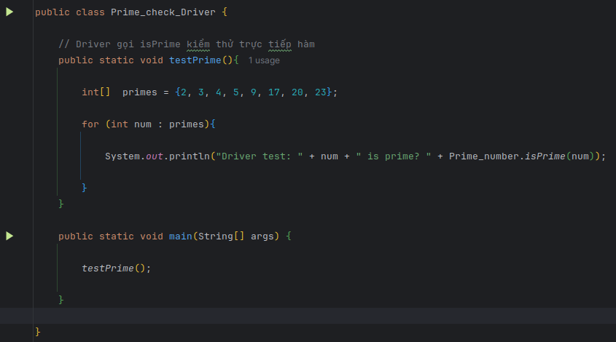

Giải thích ví dụ
- testIsPrime() là phương thức driver, nó chạy thử nhiều số khác nhau trong mảng testNumbers.
- Với mỗi số trong mảng, driver gọi PrimeChecker.isPrime(num) để kiểm tra xem có phải số nguyên tố không.
- Kết quả được in ra, giúp kiểm tra hàm isPrime() hoạt động chính xác với nhiều trường hợp.
- Đây là cách test module riêng biệt (unit test đơn giản) mà không cần giao diện người dùng hay phần mềm lớn chạy đầy đủ.

Lợi ích khi dùng driver
- Giúp phát hiện lỗi và sửa nhanh trong module nhỏ nhất.
- Có thể test module trước khi các phần khác hoàn chỉnh.
- Giúp phát triển phần mềm theo hướng từng bước, tăng tính chắc chắn và dễ bảo trì.

